Описание API для проекта WEB_project

Сергей Жолудев

2024

# 1. Основная информация

Раздел содержит таблицу, которая позволяет понять, о чем будет документ, и найти все ссылки в одном месте.

|  |  |
| --- | --- |
| **Автор** | Сергей Жолудев |
| **Задача** | Реализовать возможность добавлять новое мероприятие на сайт |
| **Бизнес постановка** | Пользователь с правами Организатор(Organizer) добавляет мероприятие на сайт. Определяет его ключевые параметры, открывает регистрацию. |
| **Связанные документы** | Ссылка на Jira должна быть здесь.  Сам проект: <https://github.com/Burchenkov/web_project> |

## 1.1 История изменений документа

|  |  |  |  |
| --- | --- | --- | --- |
| **Версия** | **Дата** | **Автор** | **Описание изменений** |
| 1.0 | 11.07.2024 | Сергей Жолудев | Первая версия документа |
|  |  |  |  |

# 2. Запрос/Ответ

Пример запроса и ответа для добавления информации о животном на сайте

|  |  |
| --- | --- |
| **Запрос** | **Ответ** |
| curl -X 'POST' \  'https://petstore.swagger.io/v2/pet' \  -H 'accept: application/json' \  -H 'Content-Type: application/json' \  -d '{  "id": 11,  "category": {  "id": 22,  "name": "smooth-haired"  },  "name": "doggie",  "tags": [  {  "id": 10,  "name": "little"  }  ],  "status": "available"  }' | Response code: 200  Response body:  "id": 11,  "category": {  "id": 22,  "name": "smooth-haired"  },  "name": "doggie",  "photoUrls": [],  "tags": [  {  "id": 10,  "name": "little"  }  ],  "status": "available"  } |

# 3. Входные параметры

Раздел содержит таблицу:

**Параметр** - название параметра на английском  
**Тип данных** - указать тип данных параметра с ограничениями по длине если они есть  
**Обязательность** - да/нет  
**Описание** - понятное описание для чего используется параметр  
**Варианты значений** - перечислить варианты значений с пояснениями, для чего они используются или привести пример одного из значений

|  |  |  |  |  |  |
| --- | --- | --- | --- | --- | --- |
| **№** | **Параметр** | **Тип данных** | **Обязательность** | **Описание** | **Варианты значений** |
| 1 | id | number | нет | Идентификатор животного | 11 |
| 2 | category | objects | нет | Блок с параметрами по категории | - |
| 2.1 | category.id | number | нет | Идентификатор категории | 22 |
| 2.2 | category.name | string | нет | Имя категории | smooth-haired |
| 3 | name | string | нет | Имя животного | doggie |
| 4 | photoUrls | array of string | нет | Фото | массив ссылок |
| 5 | tags | array of objects | нет | Массив тегов | - |
| 5.1 | tags.id | number | нет | Идентификатор тега | 10 |
| 5.2 | tags.name | number | нет | Имя тега | little |
| 6 | status | string | нет | Статус | * available - ожидает * pending - на испытательном сроке * done - пристроено |

## 3.1 Проверки

Раздел содержит таблицу:

**Параметр** - название параметра на английском  
**Проверка** - условие и результат проверки

|  |  |
| --- | --- |
| **Параметр** | **Проверка** |
| name | Максимальная длина 100 символов.  Если >100, то сервис возвращает ответ с кодом 400 и описанием "Максимальная длина 100 символов" |

# 4. Выходные параметры

## 4.1 Положительный ответ

Параметры аналогичны входным

## 4.2 Ответ с ошибками

|  |  |
| --- | --- |
| **Код** | **Описание** |
| 400 | Максимальная длина 100 символов |
| 405 | Неправильный ввод |

# 5. Описание интеграции

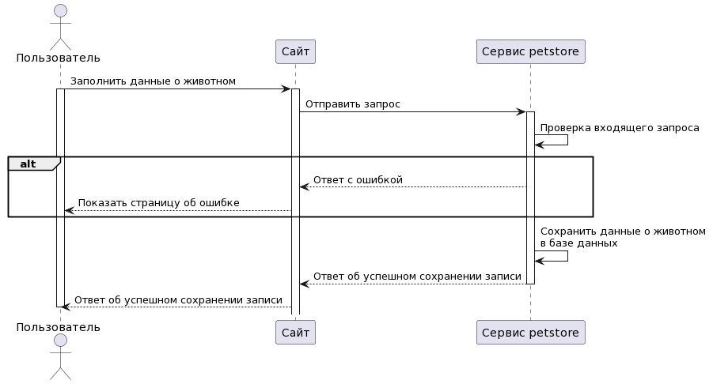

Для построения сервиса использовался инструмент plantuml. Работа с ним описана в статье <https://habr.com/ru/post/661931/>

Посмотреть реализованный сервис можно по ссылке <https://petstore.swagger.io/#/pet/addPet>. Для удобства описания были придуманы проверки и коды ошибок :)